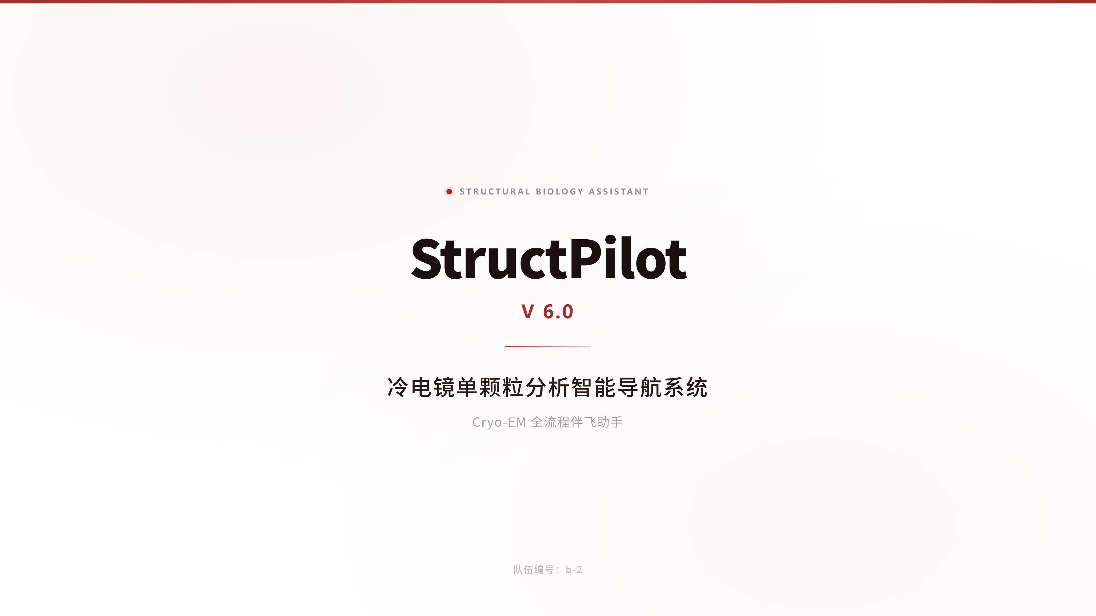
决赛作品说明文档
供评审参阅材料 · 版本 6.0.0
一句话定位
StructPilot 是面向 cryo-EM 单颗粒分析的流程导航与知识协作系统：把分散的操作步骤、参数含义、质量控制和故障排查组织成可追踪的对话式工作流。

提交版本：StructPilot_v6 · 2026 年 7 月
团队编号：b-2

目录与阅读说明
本文档以“创意—功能—实现—演示—边界”为主线，帮助评审快速理解 StructPilot 解决的问题、实际可用的能力以及当前版本的工程边界。表格中的“已实现”以当前代码和运行界面为准；“需配置”表示能力已预留但依赖外部模型或服务；“边界”用于提示不能替代专业软件或实验判断的部分。
- 01 作品概览：为什么需要一个 cryo-EM 流程导航系统
- 02 创意说明：把隐性经验变成可追踪的工作流
- 03 目标用户与应用场景
- 04 目标功能与 12 个检查点
- 05 三种交互模式：同一底座，不同认知负担
- 06 技术架构与知识治理
- 07 演示示例：从首次进入到参数工作流导出
- 08 创新点、可靠性与隐私设计
- 09 部署要求、当前边界与后续路线
- 附录：功能核验表与建议演示脚本
评审提示
StructPilot 的价值不在于替代 cryoSPARC 或 RELION 的计算引擎，而在于降低流程认知成本、减少漏检与误设、沉淀团队经验，并让每一步的“为什么”和“下一步”变得可见。

01 作品概览

1.1 项目摘要
冷冻电镜单颗粒分析通常由多个软件、多个参数和多轮质量判断组成。对于初学者，真正的难点不是“点击哪个按钮”，而是理解当前阶段的输入输出、知道哪些参数必须与采集条件一致、能够识别质量问题并决定是否回退。StructPilot 将这些跨软件、跨阶段的知识组织为一套对话式导航系统，服务于 cryoSPARC 与 RELION 工作流。
当前版本以 Streamlit 提供 Web 界面，以 LangGraph 组织状态和路由，以本地 JSON/Markdown 知识库、规则库和 SQLite 会话存储作为可追踪底座。用户可以从当前检查点开始，查看 SOP、参数解释、QC 提醒、常见故障路径和可选的教学内容；在配置模型服务后，还可以启用文本改写、图像理解和语音转写等增强能力。
项目项 | 当前版本事实
作品名称 | StructPilot v6.0.0
产品定位 | Cryo-EM 单颗粒分析流程导航与知识协作系统
界面形态 | 本地 Streamlit Web UI
支持平台 | cryoSPARC、RELION（以流程指导和知识导航为主）
流程结构 | 12 个标准检查点，支持进行中、完成、跳过、失败等状态
持久化 | SQLite 保存会话、消息和检查点记录
增强能力 | 可选 LLM、Embedding、Vision、Speech 配置；未配置时保留规则与知识库模式
输出 | 报告/Markdown 下载；cryoSPARC Workflow JSON 导出

1.2 核心价值
- 把从数据导入到模型验证的长流程拆成可见、可回溯的检查点。
- 把参数推荐、质量控制和故障排查放在同一上下文中，减少在教程、聊天记录和软件界面之间来回切换。
- 通过入门、教学、专家三种模式，让同一套底层知识适配不同经验水平。
- 以本地规则和知识库为最低可用能力，外部模型作为增强而非单点依赖。
资料依据：version.py、main.py、graph/、knowledge_base/、runtime/ 与当前运行界面核对。

02 创意说明

2.1 从“软件操作”转向“实验决策陪跑”
传统软件界面擅长执行计算，却不一定解释决策。用户面对一个参数时，往往同时需要回答三个问题：它在当前阶段解决什么问题？应该结合哪些采集条件或上游结果设置？运行后如何判断结果是否可信？StructPilot 的创意是把这三个问题固定为每个检查点的最小决策单元：做什么、为什么、怎么验。
设计命题
让流程状态成为对话的上下文，让知识条目成为回答的证据，让质量控制成为下一步行动的入口。

2.2 三个设计原则
原则 | 在软件中的体现 | 评审可观察结果
过程可见 | 12 个检查点 + 当前阶段 + 完成/失败/跳过状态 | 用户能知道自己在哪一步、下一步是什么
证据优先 | 结构化知识库、规则、QC 标准、来源和审查目录 | 回答可回溯，模型输出不是唯一依据
渐进增强 | 无 API 时走本地规则；配置后启用 LLM/RAG/Vision/Speech | 核心流程不因外部服务不可用而整体失效

2.3 与普通聊天机器人的区别
StructPilot 不是把问题丢给一个通用聊天窗口，而是先识别当前软件、检查点、问题类型和流程状态，再调用对应的导航、专家、SOP、记忆或知识检索能力。对于“开始、完成、跳过、报错”等操作性输入，系统会更新检查点状态并留下记录；对于“参数怎么设、这一步是什么、为什么失败”等问题，则返回分层解释和下一步建议。
资料依据：依据 graph/app.py、agents/、knowledge_base/flows/ 与 knowledge_base/rules/ 的当前实现整理。

03 目标用户与应用场景
用户 | 典型困难 | StructPilot 提供的支持
冷冻电镜初学者 | 不熟悉流程顺序、术语和基本 QC | 入门模式、分步 SOP、参数解释、教学卡片与测验
实验室分析成员 | 需要在多个项目间复用经验并保持流程一致 | 会话持久化、检查点记录、报告下载、知识沉淀
有经验的研究者 | 希望快速核对参数边界、比较方案并导出配置 | 专家模式、规则检索、参数对照、cryoSPARC Workflow JSON
知识库管理员 | SOP 和经验需要审核、分级和持续更新 | 导入、审查、验证和 review 目录；角色区分

3.1 三类应用场景
- 首次上手：选择 cryoSPARC 或 RELION，确定当前检查点，以入门模式按步骤完成操作并查看 QC 提醒。
- 问题排查：上传 CTF、2D class、FSC 或 refinement 截图，结合文字描述定位可能原因；未配置 Vision 时仍可使用文字与规则库排查。
- 团队复用：把一次会话中的参数、判断和结果导出为报告或工作流配置，作为后续实验的参考，而不是直接替代实验员审批。
适用范围
当前实现适合本地演示、个人研究和小团队流程协作；SQLite 本地存储不是面向大规模多用户生产环境的数据库方案。

04 目标功能与 12 个检查点

4.1 目标功能清单
功能域 | 功能描述 | 实现状态
流程导航 | 选择软件体系、定位当前检查点、记录开始/完成/跳过/失败 | 已实现
操作指导 | 按阶段输出步骤、输入、输出、关键参数和常见陷阱 | 已实现
质量控制 | 提供 QC 检查清单、风险提醒与回退建议 | 已实现（知识库/规则驱动）
教学支持 | 教学卡片、参数含义、常见问题与互动测验 | 已实现（部分检查点有专门卡片）
专家工具 | 参数解释、实验室经验对照、预设管理、配置导出 | 已实现
多模态输入 | 文本、图片上传/粘贴、可选语音转写 | 图片/文本已实现；语音需配置服务
知识治理 | 知识导入、索引、校验、审核目录和状态管理 | 已实现
会话与报告 | SQLite 保存会话与消息，支持恢复、报告和 Markdown 下载 | 已实现
工作流导出 | 生成 cryoSPARC 可导入的 Workflow JSON | 已实现；不自动提交作业

4.2 标准分析链路
编号 | 检查点 | 阶段目标
01 | 数据导入 | 导入 movies/micrographs，核对 pixel size、电压、Cs、总剂量
02 | 运动校正 | 校正帧间漂移，检查 drift 曲线和输出路径
03 | CTF 估计与曝光筛选 | 估计 CTF，剔除冰层、污染和拟合质量差的曝光
04 | 颗粒挑选 | 在 Blob、Topaz、Template 等方法间选择并检查 picks
05 | 颗粒提取 | 确定 box size、Fourier crop 与粒子数量，生成提取集
06 | 2D 分类与筛选 | 通过 class averages 识别清晰类并筛选粒子
07 | Ab-initio 初始模型 | 从 2D 粒子反推一个或多个初始 3D 模型
08 | 3D 分类/异质精修 | 区分混合构象或不同组分，比较各 class 质量
09 | 3D 精修 | 执行 homogeneous 与 non-uniform refinement，查看 FSC
10 | CTF 精修 | 全局与局部修正 beam tilt、像散和逐粒子 defocus 等
11 | 后处理与锐化 | 依据 half maps、mask 和 FSC 生成最终密度图
12 | 模型构建与验证 | 在 Coot/Phenix/ChimeraX 等外部工具中建模与验证

资料依据：12 个检查点名称和顺序来自 knowledge_base/flows/pipeline_checkpoints.json；各软件具体参数需结合样品、采集条件和当前版本界面复核。

05 三种交互模式
三种模式共享同一套底层流程状态、知识库和编排逻辑，区别主要在信息密度和交互节奏。这样既不牺牲系统一致性，也避免初学者被专家参数淹没。
模式 | 面向人群 | 界面与交互 | 适合任务
入门 / 快速模式 | 首次使用者、需要按步骤操作的人 | 突出当前步骤、操作指令、关键参数和质量检查；减少一次性信息量 | 按 SOP 完成一个检查点
教学模式 | 希望理解原理的学习者 | 教学卡片解释“做什么、参数含义、常见问题、判断标准”，配合测验 | 理解 2D、CTF、精修等关键概念
专家模式 | 有经验的研究者、项目负责人 | 保留高信息密度工作区，支持参数、规则、经验和导出工具 | 核对参数、比较方案、复用预设、导出工作流

5.1 界面证据
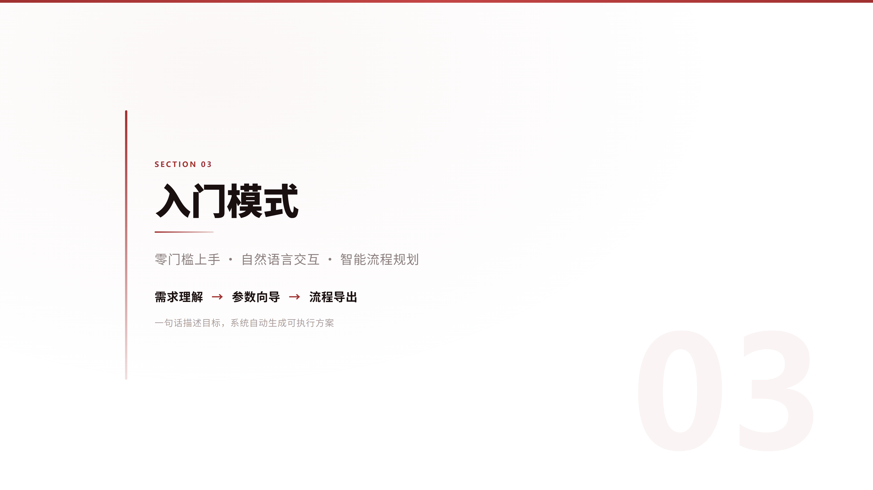
图 1 入门模式视觉示意：把当前步骤、操作指令和 QC 反馈放在同一视野。
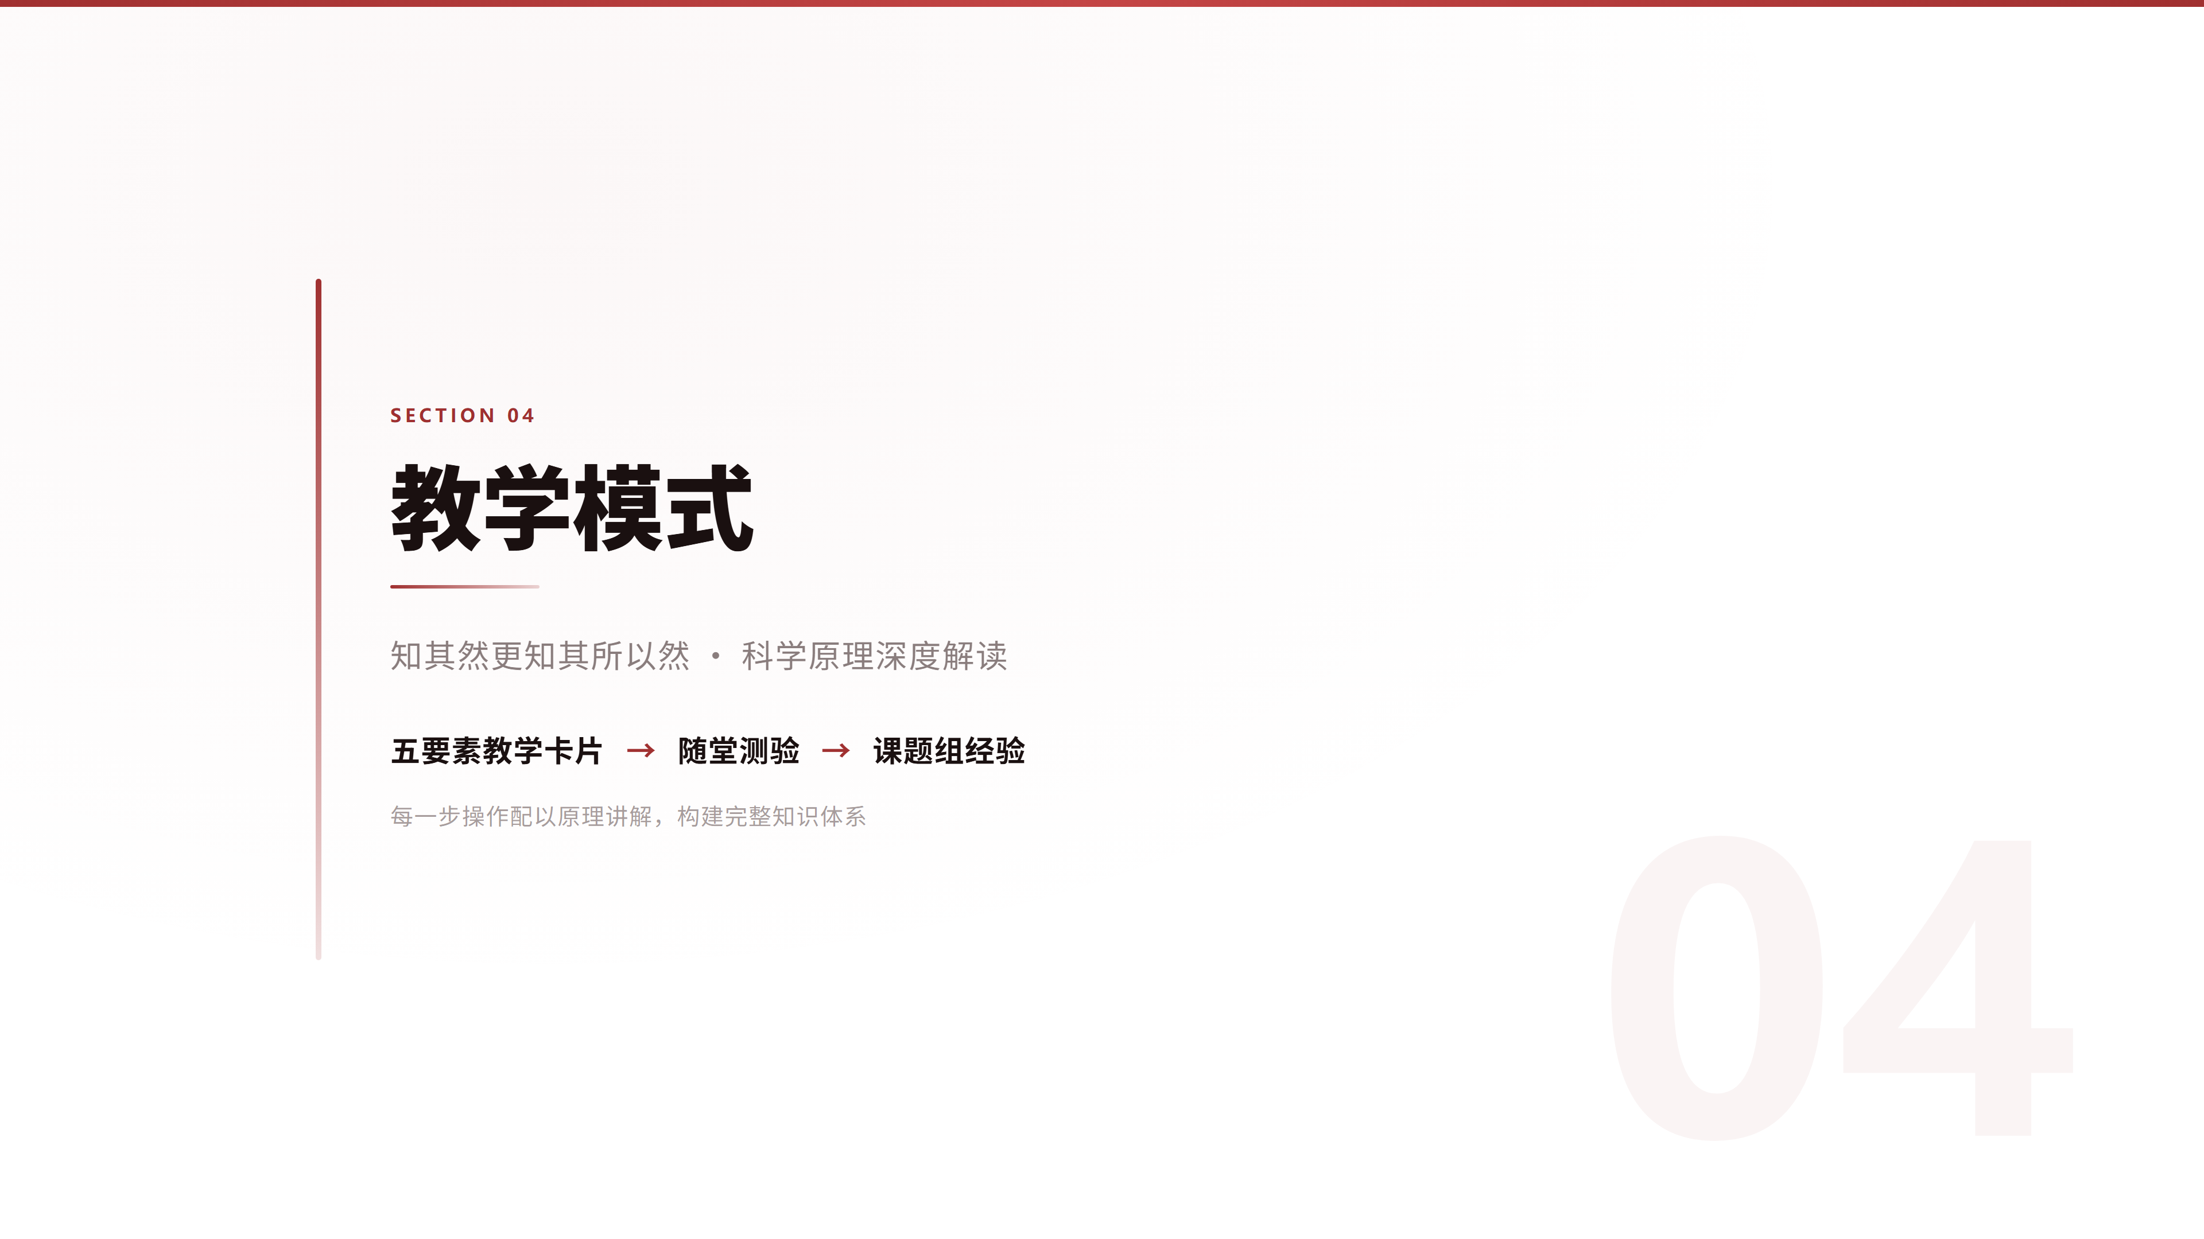
图 2 教学模式视觉示意：通过卡片和测验解释关键概念。
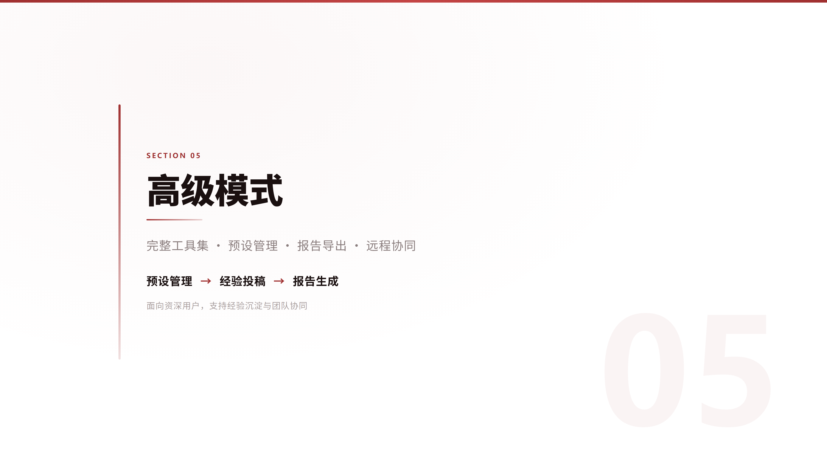
图 3 专家模式视觉示意：支持参数、经验和工作流导出。

06 技术架构与知识治理

6.1 分层架构
层级 | 主要组件 | 责任
界面层 | Streamlit Web UI、模式视图、上传与下载组件 | 承载对话、检查点、报告和模式切换
编排层 | LangGraph、StructPilotApp、路由与状态机 | 把输入路由到合适的能力，并维护流程状态
智能能力层 | Navigator、Expert、SOP、Memory、QA/绘图相关能力 | 提供导航、参数解释、步骤输出、记忆和辅助分析
知识层 | 流程 JSON、规则、SOP、故障库、教学卡片、审查目录 | 提供结构化证据、检索和可更新内容
持久化层 | SQLite、缓存与运行目录 | 保存会话、消息、检查点记录和部分中间结果

6.2 单次问答的处理路径
- 界面接收文本、图片或音频输入，并记录当前软件与检查点。
- Navigator 识别意图：概念、参数、故障、进度或通用问答。
- 规则与知识库先给出结构化结论；必要时检索相关条目。
- 若配置 LLM/Vision/Speech，则在结构化结论之上进行语言改写、图像理解或转写。
- Memory 将消息与状态写入 SQLite，界面返回可执行的下一步和 QC 提醒。

6.3 知识治理闭环
知识不是一次性写入的静态附件。当前仓库包含导入、索引、校验、review、正式答案、待审核和废弃条目等目录或文件，支持把实验室 SOP、官方文档和经过审查的经验分层管理。系统的基本策略是：结构化规则负责确定性结论，知识条目提供背景与证据，外部模型只负责在可控上下文中增强表达。
可靠性原则
当 Embedding、LLM、Vision 或 Speech 未配置、不可用或调用失败时，系统仍可使用本地规则、流程卡片和知识库完成基础导航；但模型增强相关能力应明确标注为“需配置”。

资料依据：依据 graph/、agents/、knowledge_base/review/、knowledge_base/rules/ 和 runtime/ 的当前目录结构与实现。

07 演示示例

7.1 示例 A：首次进入与流程规划
演示目标：展示系统如何从“选择软件—选择模式—进入检查点”建立上下文，而不是直接给出一段脱离阶段的答案。
- 打开本地 Web UI，选择 cryoSPARC 或 RELION。
- 选择入门/快速、教学或专家模式；系统保留同一流程状态。
- 在当前检查点查看阶段目标、输入、操作步骤、关键参数与 QC 清单。
- 输入“开始”“完成”“跳过”或“有报错”，检查点状态随之更新，并写入会话记录。
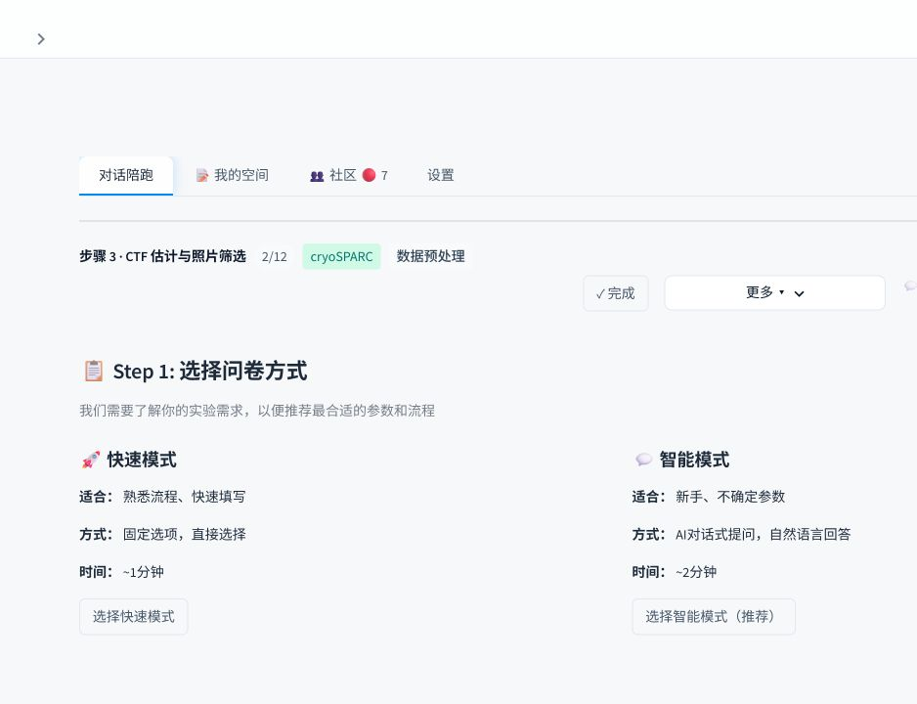
图 4 真实运行界面：当前位于“步骤 3 · CTF 估计与照片筛选”，可选择快速模式或智能模式进入后续引导。

7.2 示例 B：CTF 估计与曝光筛选的决策支持
用户可以问：“CTF fit 质量差时先检查什么？”系统会把问题绑定到当前检查点，给出顺序化排查：确认输入是否为运动校正后的 micrographs，检查 defocus 搜索范围与 amplitude contrast，查看 CTF fit 与冰层/污染情况，并提醒进行 Manual Curate。该回答是指导和检查清单，不会替用户直接修改 cryoSPARC/RELION 作业。
输入 | 系统响应 | 用户仍需完成的判断
文字描述：CTF fit 差、曲线不稳定 | 返回可能原因、检查顺序、回退路径和 QC 提醒 | 结合原始图像、采集条件和实际 CTF 曲线确认
上传 CTF 截图（Vision 已配置） | 尝试识别图中曲线/标签，并与检查点上下文合并回答 | 核对识别结果；不能把图像识别当作最终测量
未配置模型服务 | 使用本地流程卡片、故障库和规则答案 | 按软件界面和实验数据执行复核

7.3 示例 C：教学卡片与互动测验
在教学模式下，用户可以阅读某一步的“做什么、关键参数含义、常见问题、判断标准”卡片，并完成题库中的选择题。测验的作用是帮助理解流程逻辑，不代表对实验结果的自动认证。

7.4 示例 D：专家模式与工作流导出
专家用户可以查看当前步骤的参数建议、规则依据和经验条目，保存个人预设，并导出 cryoSPARC Workflow JSON 作为后续配置起点。导出的 JSON 需要在目标 cryoSPARC 环境中检查版本、输入路径、资源和参数，StructPilot 不会自动提交作业。
资料依据：图 4 为 2026 年 7 月 26 日本地运行实例截图；其余示例依据当前 UI 路由、知识库和导出功能整理。

08 创新点、可靠性与隐私设计

8.1 创新点
创新点 | 具体做法 | 价值
检查点式陪跑 | 以 12 个流程节点组织对话、QC 和状态 | 把复杂流程变成可定位、可回溯的任务序列
三模式同底座 | 入门、教学、专家只改变信息呈现和交互密度 | 同一知识体系覆盖学习、执行和复核
本地优先的渐进式 AI | 规则/知识库是最低可用路径，模型为增强层 | 降低部署门槛，也减少单一模型失效的影响
经验治理 | 支持实验室经验导入、审核、分级、废弃和追踪 | 把个人经验转成团队可复用资产
可导出而非黑箱自动化 | 生成报告和 Workflow JSON，保留人工审批点 | 兼顾效率、透明度与实验责任边界

8.2 可靠性与隐私
- 规则层与知识层优先：模型用于表达增强，不改变结构化结论的边界。
- 输入和输出可追踪：会话、消息、检查点状态和部分元数据写入本地 SQLite。
- 本地运行：演示数据和会话默认保存在本地；启用外部模型时，用户应根据机构要求审查发送内容。
- 明确不确定性：参数推荐需要结合样品、采集条件、GPU 资源和软件版本进行专家复核。
- 角色区分：当前支持 admin/member/guest 等角色概念，具体部署仍需结合本地访问控制策略。
责任边界
StructPilot 提供导航、解释、检查和配置建议；最终实验参数、数据质量判断、结构解析和论文级结论仍由研究人员负责。

09 部署要求、当前边界与后续路线

9.1 运行与部署要求
项目 | 要求/说明
运行入口 | 本地运行 Streamlit 应用；Windows 可使用项目提供的启动脚本
Python | Python 3.10+（以 requirements.txt 为准）
数据存储 | SQLite 与本地 runtime 目录；适合演示和小团队使用
模型服务 | LLM、Embedding、Vision、Speech 为可选配置，需提供相应 API/模型
上传限制 | 当前界面约束：图片 10 MB，音频 25 MB
外部软件 | cryoSPARC、RELION 及 Coot/Phenix/ChimeraX 等由用户另行安装和运行

9.2 当前边界（请评审按此理解）
类别 | 当前边界
计算执行 | StructPilot 不执行 cryoSPARC/RELION 的重计算，也不自动提交作业。
参数可信度 | 参数是基于规则、知识和上下文的建议，不是对任何样品的保证值。
模型依赖 | LLM、Vision、Embedding、Speech 的增强能力取决于外部配置、配额和网络。
图像判断 | 图像分析是辅助解释，必须由用户回看原图和软件 QC 结果。
数据规模 | 本地 SQLite 不是生产级多用户数据库，暂不宣称高并发和跨机构协作能力。
结构建模 | 模型构建与验证依赖外部专业工具，StructPilot 主要提供流程导航和验证提醒。

9.3 后续路线
- 扩充 cp_02—cp_12 的教学卡片、故障案例和可验证 QC 规则。
- 增加项目级数据隔离、审计日志和更适合团队部署的数据库后端。
- 在明确授权和版本兼容策略后，探索与 cryoSPARC/RELION 的作业状态接口集成。
- 建立基于真实实验案例的离线评测集，分别评估检索正确性、故障路径覆盖和建议可执行性。
数据声明
本文档不宣称视觉识别准确率、参数准确率、节省时间、用户满意度或结构求解性能等未经独立实验验证的指标。

附录：功能核验表与建议演示脚本

A.1 功能核验表
核验项 | 核验方式 | 结论
版本与入口 | 检查 version.py 与 Streamlit 启动入口 | StructPilot v6.0.0；Web UI 可启动
流程导航 | 选择软件、检查点和模式，输入开始/完成/跳过 | 已实现
会话持久化 | 检查 SQLite sessions/messages/checkpoint 记录 | 已实现
知识库 | 检查 flows、rules、faults、teaching、review 目录 | 已实现
多模态输入 | 文本、图片上传/粘贴；语音路径需服务配置 | 分层实现
报告下载 | 从界面导出报告/Markdown | 已实现
cryoSPARC Workflow JSON | 专家模式导出并在目标环境复核 | 已实现；不自动提交
质量验证 | 运行项目健康检查与核心测试 | 已知核心测试通过；完整 pytest 仍有历史测试/临时目录问题，不作全部通过声明

A.2 5 分钟建议演示脚本
- 30 秒：展示定位——StructPilot 是流程导航与知识协作系统，不替代 cryoSPARC/RELION。
- 60 秒：选择 cryoSPARC，展示步骤 3 的真实界面与快速/智能模式入口。
- 90 秒：输入“CTF fit 质量差怎么办”，展示检查顺序、QC 提醒和当前检查点上下文。
- 60 秒：切换教学模式，展示教学卡片与测验；说明同一底层状态不会改变。
- 60 秒：切换专家模式，展示参数、经验、报告或 Workflow JSON 导出，并强调人工复核边界。
- 30 秒：总结创新点——检查点、三模式、本地优先知识治理和可追踪输出。

A.3 评审可复核的仓库位置
内容 | 仓库位置
版本号 | version.py
Web 主入口 | main.py / streamlit_app.py
三种模式 | modes/beginner.py、modes/teaching.py、modes/expert.py
流程定义 | knowledge_base/flows/pipeline_checkpoints.json
规则与故障库 | knowledge_base/rules/、knowledge_base/faults/
教学内容 | knowledge_base/teaching_cards.json、knowledge_base/quiz_bank.json
审查治理 | knowledge_base/review/、knowledge_base/validate_kb_structure.py
运行截图 | 比赛提交文档/fig_live_home.png

资料依据：本文档为决赛提交说明，不替代源代码、运行日志或实验记录；评审如需复核，以当前提交包中的代码和配置为准。

